Popis a základní vlastnosti

ES-2592 je vláknitá, polyesterová, ortoftalická, mírně reakční nenasycená pryskyřice. Může být použitá pro FRP aplikace. Její mechanické vlastnosti a odolnost vůči počasí je velmi dobrá. Je používaná pro FRP aplikace a ve výrobě vlnitých desek, panelové stavební struktury, atd. Je take používaná v pultruzních aplikacích. Vzorky ES-2592 jsou v souladu s BS6920-1, 2.6 standart, s ohledem na její efekt na kvalitu vody.

Způsoby aplikace | Chemická struktura
Ruční lay-up  Spray up  FRP | Kyselina : Ortoftalická  Akcelerace : Ne  Reaktivita : střední
Vlastnosti v kapalné formě
 | Jednotka | Hodnota | Metoda
Vzhled | - | Průhledná, nažloutlá | -
Viskozita¹ | cp | 550 ± 50 | ISO 2555
Obsah  monomeru | % | 37 ± 3 | ISO 3251
Hustota | g/cm3 | 1.13 ± 0.02 | ISO 1675
Číslo kyselosti | mg  KOH/g | 25 ± 5 | ISO 2114
Čas zgelování² | min | 10 ± 1 | ISO 2535
Doba skladování | měsíce | 6 | -
¹Brookfield DV II, 25 °C, 4 o/s
²25 °C, 0,25 ml oktoátu kobaltu (6% konc.) a 2 ml MEK-P (Butanox M60) na 100 g vzorku

Mechanické vlastnosti litých pryskyřic
 | Jednotka | Hodnota¹ | Metoda
Pevnost v tahu | MPa | 75 ± 5 | ASTM D638
Model pružnosti v tahu | GPa | 3,5 ± 0,3 | ASTM D638
Prodloužení při zlomení | % | 2,5 ± 0,2 | ASTM D638
Pevnost v ohybu | MPa | 120 ± 10 | ASTM D790
Modul pružnosti v ohybu | GPa | 4,0 ± 0,2 | ASTM D790
Teplota odklonu tepla² | °C | 60 ± 5 | ISO 75 A
Teplota přeměny ve sklo (Tg) | °C | 80 ± 5 | ISO 11357-2
Houževnatost při dopadu | Kj/m² | 80 ± 5 | ISO 180
¹U plně vytvrzených pryskyřic, rozvrh 24 hodin při 20 °C, 4 hod při 90°C
²Rozvrh tvrzení-24 hod při 20°C, 4 hod při 90°C, 3 hod při 120°C

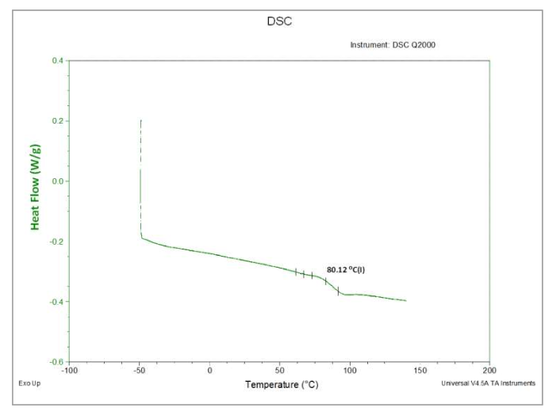

Diferenční skenovací kalorimetrie (DSC)
Teplota přeměny ve sklo (Tg)
Podmínky skladování
Produkt by se měl skladovat na suchém, čistém a chladném místě (15-25°C) v uzavřených obalech. Doba spotřebování platí pro tyto teploty a je potřeba pamatovat, že při jejich překročení se zkracuje. Produkty se stejným číslem šarže a datem výroby se musí skladovat pospolu.
Další faktor ovlivňující životnost nenasycených polyesterových pryskyřic obsahujícíh styren je sluneční záření. Styren musí být polymerizován na slunci a produkty, které zkracují životnost produktu by měly být chráněny před slunečním zářením.

Více informací
ESKİM KİMYA
75.Yıl Osb Mahallesi 6. Cad. No:2 26110 ESKİŞEHİR TEL:0(222) 236 01 90 (ústředna)
FAKS: 0(222) 236 01 87
http://www.eskim.com.tr/

